111年桃園市政府政風處
「提昇政風人員專業能力・性別平權-本處肅貪業務專精班參訓人員結訓後實際參與業務之性別均衡計畫」
- 依據：
- 依據CEDAW第11條：「(c)享有自由選擇專業和職業，提升和工作保障，一切服務的福利和條件，接受職業培訓和進修，包括實習培訓、高等職業培訓和經常性培訓的權利」。
- 又依本府性別平等政策方針之「就業、經濟與福利」面向，政策內涵包括厚植婦女人力資本，提升婦女職能發展，回應多元職訓需求，達成訓用合一。
- 女性在於職場中，專業度亦為重要工作因素之一，政風人員藉由參加法務部廉政署規劃辦理之專業課程訓練，以提升自我政風肅貪專業職能，為促進本府政風人員參訓性別均衡，特規劃本具體行動措施，深化性別平等意識及落實兩性平等理念。
- 問題說明：
- 法務部廉政署為提昇精進現職廉政人員對於執行貪瀆或相關犯罪調查業務之專業知能，俾能充分運用司法調查權限，及有效結合政風職權，發揮整體肅貪能量，由廉政署規劃肅貪業務專精培訓課程，於年度內預為規劃數門專題課程、梯次並於廉政研習中心開辦，廉政研習中心地點位在新北市坪林區大林里逮魚堀49號，地處偏遠，採每一梯次為期5日之駐班訓練辦理，以供政風人員參訓，合先敘明。
- 旨揭肅貪培訓課程參訓流程為政風處依本府政風人員參訓意願推薦報名，錄取名單由法務部廉政署擇定，對比近3年(107至109年)「本府政風人員至新北市坪林區法務部廉政署廉政研習中心，受廉政署肅貪業務專精班訓練及後續實際參與肅貪業務之性別人數」，統計如下：
表1、本府政風人員至廉政研習中心，受廉政署肅貪業務專精班訓練及後續實際參與肅貪業務之性別人數 單位:人數
 | 政風處推薦本府政風人員參訓人數 |  | 廉政署錄取政風處推薦參訓人數 |  | 結訓後實際參與肅貪相關業務人數
歷年各梯次 | 男 | 女 | 男 | 女 | 男 | 女
107年第一梯次 | 1 | 1 | 1 | 1 | 1 | 0
107年第二梯次 | 2 | 0 | 2 | 0 | 2 | 0
107年第三梯次 | 2 | 3 | 2 | 3 | 2 | 1
108年第一梯次 | 2 | 1 | 2 | 1 | 2 | 1
108年第三梯次 | 1 | 1 | 1 | 1 | 1 | 1
109年第一梯次 | 1 | 1 | 1 | 1 | 1 | 0
109年第二梯次 | 1 | 2 | 1 | 2 | 1 | 1
- 經檢視表1近3年各梯次經政風處推薦及廉政署錄取之參訓人數，男性同仁皆為1至2人、女性同仁則位於0至3人間，惟就整體參訓人數而言並無明顯落差，若復就結訓後實際參與肅貪相關業務人數觀之，可見女性同仁不若男性同仁係於訓後全數投入肅貪業務，而有較高之流失率、初步推測女性同仁可能因肅貪業務本身之風險性、家庭或個人生理因素考量，而有無法達到百分百訓用合一之情形。
- 政風處為實際瞭解女性同仁結訓後較少投入肅貪相關業務之原因，並將試圖以提高女性參訓人數之方式增加結訓後實際參與肅貪相關業務之女性同仁人數，爰辦理以下之問卷調查：
- 調查近3年由政風處推薦參訓之女性同仁且目前仍在本府任職者，發現有50%未實際參與肅貪業務，經深究係因主管另有業務安排、時間無法機動配合及個人生理因素考量等原因，故如何就政風處可襄助之處提出解決方案，協助女性同仁能將所學應用於工作上，殊值探討。
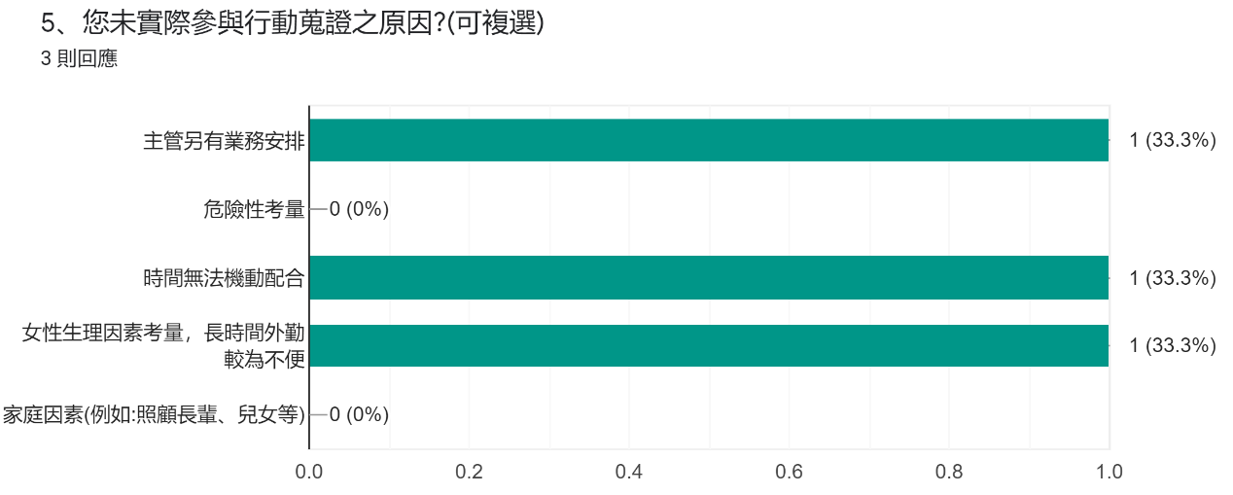
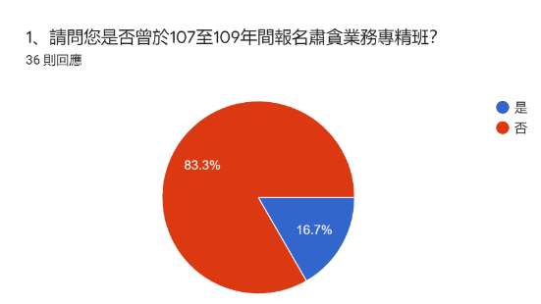
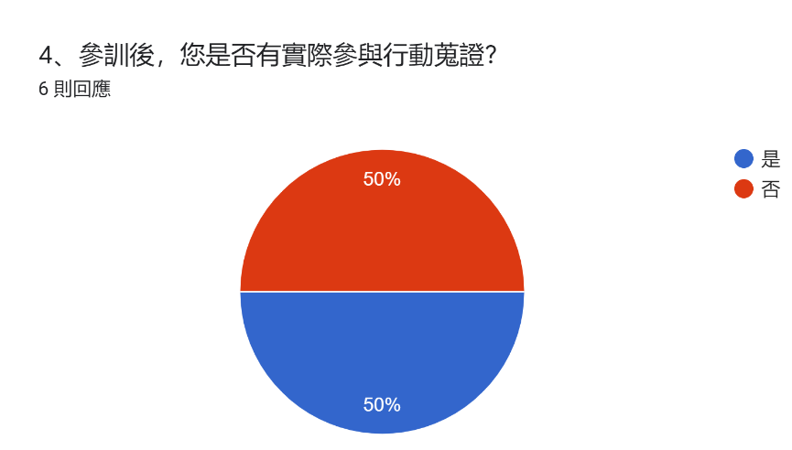
圖1、問卷調查結果(結訓後)

- 另調查近3年由政風處推薦參訓之女性同仁且目前仍在本府任職者之報名情形，發現未報名者中，有39%家庭因素(如：因屬駐班訓練無法兼顧照顧家庭之責任)、32%無意願及32%業務繁忙等原因，因考量女性同仁於訓後投入肅貪業務之流失率較高，故本計畫亦擬藉由提高女性同仁參訓意願及參訓人數，俾增加女性同仁於結訓後實際從事肅貪業務之人數，進而厚植政風處暨所屬政風機構之婦女人力資本，提升婦女職能發展，回應多元職訓需求，達成訓用合一之目標。
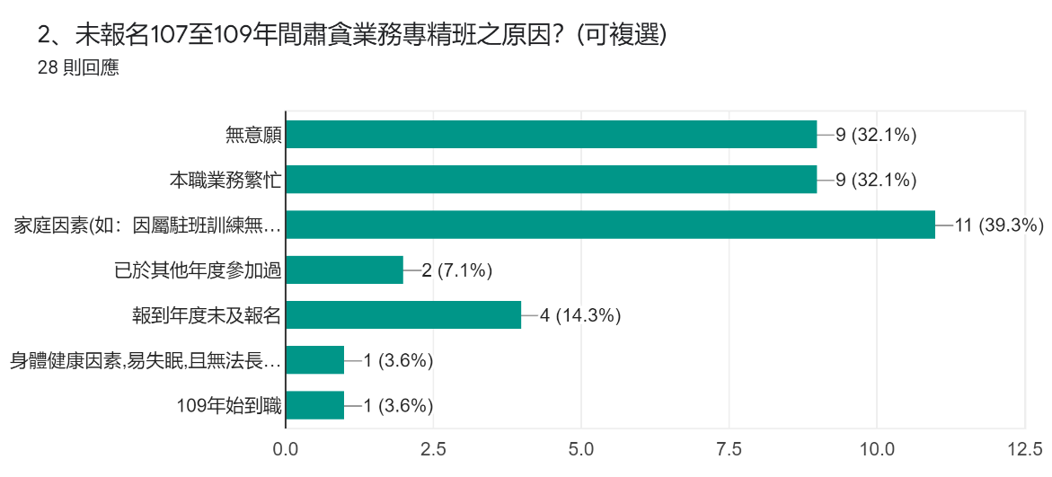
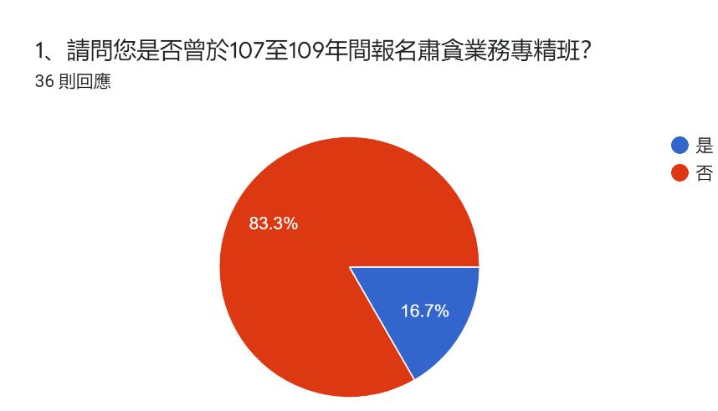
圖2、問卷調查結果(報名情況)

- 計畫目標：
提高女性同仁參訓意願及參訓人數，俾增加女性同仁於結訓後實際從事肅貪業務之人數，協助女性同仁能將所學應用於工作上，進而厚植政風處暨所屬政風機構之婦女人力資本，提升婦女職能發展，回應多元職訓需求，達成訓用合一之目標，以符合本府性別平等政策方針、CEDAW立法宗旨及性別主流化。
- 主辦機關：本府政風處
- 承辦單位：本府政風處政風查處科
- 協力單位：無
- 推動策略：
- 具體受益對象：本府政風人員，其符合法務部廉政署所訂之參訓人員資格條件，並對於肅貪業務專精班課程有參訓意願者。
- 執行方法：
- 事前宣導相關參與培訓課程優點(如未來職涯發展)，促使女性參與意願提高。
- 先調查本府政風人員對於法務部廉政署肅貪業務專精班課程之參訓意願，如有參訓意願者傳送報名表至政風處審核推薦。
- 政風處於遴薦參訓人員時，應考量性別比例(尤其女性的部分，提高女性參與數)，並視報名情況，若有某一性別不平等之現象時，針對較少報名者之性別加以鼓勵宣導報名，其次則採取依比例保留某一性別之推薦名額。
- 另將有意願參與肅貪業務而非經長官推薦指派參訓之同仁亦列入優先派薦名單。
- 另為改善肅貪業務專精班結訓後女性政風同仁參與肅貪業務之人數，除增加女性報名意願及人數外，對於肅貪業務之操作，例如行動蒐證業務執行時，將調查時段彈性調整為整天或僅白天能執行業務，促使實際參與度提高。
- 執行人員：本府政風處查處科。

- 期程規劃：
111年4月至111年12月
期間(月份)  項目 | 1 | 2 | 3 | 4 | 5 | 6 | 7 | 8 | 9 | 10 | 11 | 12
執行計畫
撰寫成果
提交成果
※備註：執行情形配合法務部廉政署規劃課程期程及依111年度實際業務推動狀況彈性調整。
- 執行預算：無額外經費支出。
- 預期效益：
提高本府女性政風同仁至新北市坪林區法務部廉政署廉政研習中心，受法務部廉政署肅貪業務專精班訓練之人數，以增加結訓後女性同仁實際從事相關肅貪業務之人數，除增進並提升本府政風人員肅貪專業能力，鼓勵並同時促使女性同仁勇於從事肅貪相關業務，藉由培訓課程所學之專業運用在實務執行面上，達學以致用之效，進而促使女性同仁追求工作上之成就感，藉此達成性別平權目標，破除肅貪業務為男性較為勝任的刻板印象。

